３.見沼田んぼの水辺と自然

狭山丘陵の

Point
首都近郊の広大な緑地空間見沼田んぼは、約300年前に（ 井沢弥惣兵衛 ）という人が中心になり、（ 見沼代用水 ）という用水路をつくり、田を開きました。
用水路によって（ 利根川 ）から取り入れた水は、江戸までつながることになりました。用水路完成後、米のとれる量は増え、人々の生活は豊かになりました。
昔たくさんいたサギが少なくなってしまった
原因は何かな？
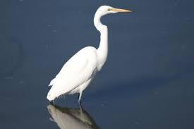

A. （例）農薬使用によるエサ（ドジョウや昆虫）の減少、餌場となる水田の減少 など
首都圏の貴重な緑地空間、見沼田んぼには
現在どんな生き物がいるかな？

見沼田んぼにいる生き物

A. （例）コイ、ドジョウ、メダカ、カエル、バッタ、カルガモ など
Point
2020年９月、見沼田んぼ内の芝川第１調節池で国の特別天然記念物コウノトリが３羽やって来ました。魚やカエル、昆虫などをたくさん食べる大きな鳥の飛来は、見沼田んぼに豊かな自然が残っているためと考えられます。
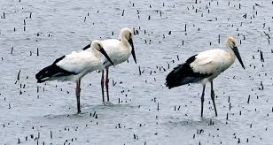
なぜコウノトリが飛来するようになったのかな？

A. （例）コウノトリのエサとなる生き物がたくさんいるため。 など
生き物が住みやすい水辺と自然を守るために どんなことが
できるか考えてみてね。

家庭からの排水が水を汚す原因の一つのため、水を汚さないよう意識して生活する。
（例）洗剤の使用は適量を心掛け、使いすぎないようにする。
A. （例）油やみそ汁等を直接流しに捨てない。 など

